活動名稱：多層次生態綠化
活動地點：球場旁、車道
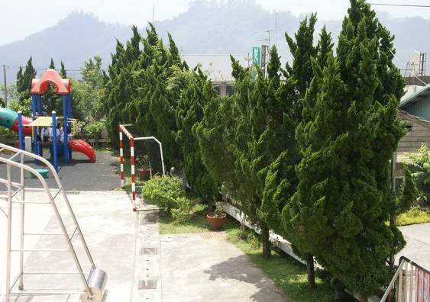
高大且枝葉茂密青翠的龍柏，發揮遮蔭及美化的景觀效果。
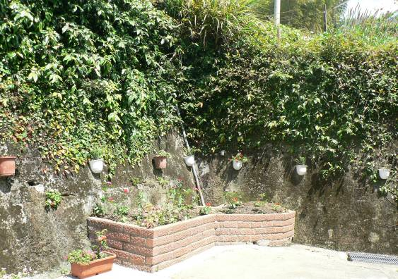
盆栽、花圃搭配的景色，將校園的一隅裝點的生氣蓬勃。

活動名稱：多層次生態綠化
活動地點：小公園
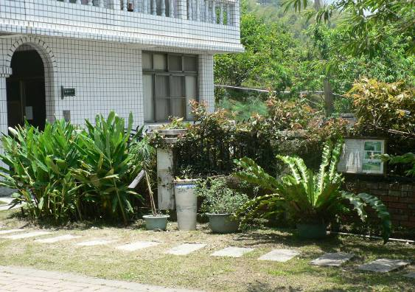
盆栽、花圃搭配的景色，將校園的一隅裝點的生氣蓬勃。
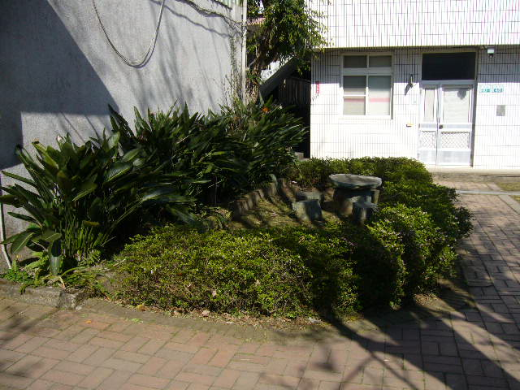
多樣性的花圃景色，提供校園多層次美感。

活動名稱：多層次生態綠化
活動地點：大門階梯旁、辦公室前
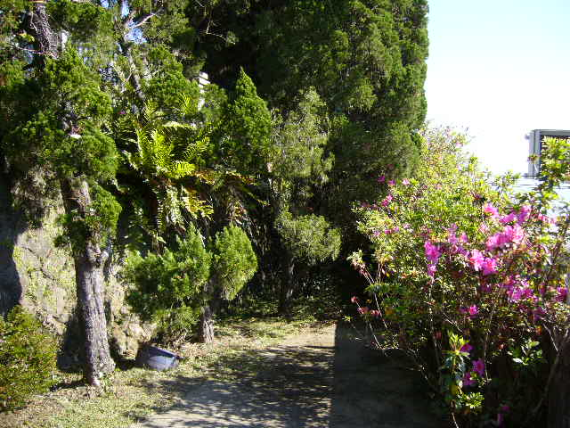
多樣性的花圃景色，提供校園多層次美感。
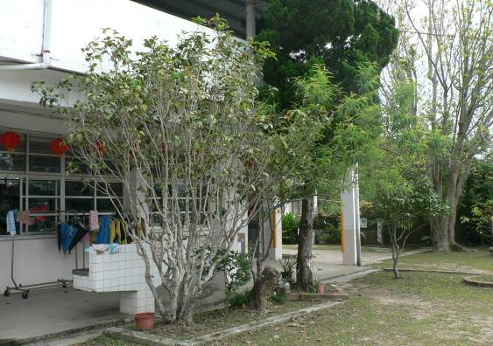
多樣性的花圃景色，提供校園多層次美感。

活動名稱：多層次生態綠化
活動地點：香草植物園、車道
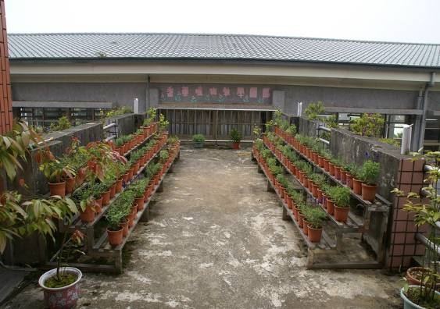
多樣性盆栽，讓校園環境多采多姿。
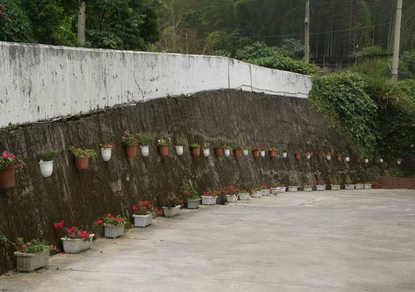
多樣性盆栽，讓校園環境多采多姿。

活動名稱：多層次生態綠化
活動地點：幼稚園周圍
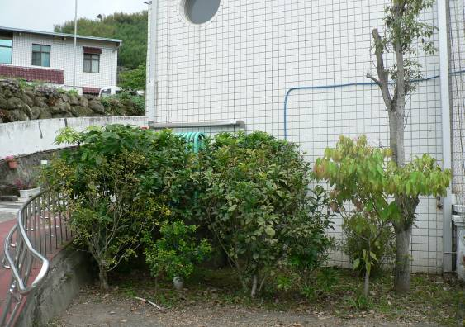
多樣性的花圃景色，提供校園多層次美感。
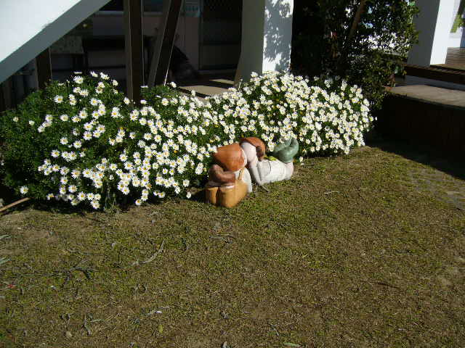
多樣性的花圃景色，提供校園多層次美感。

活動名稱：多層次生態綠化
活動地點：前棟教室、辦公室洗手台上
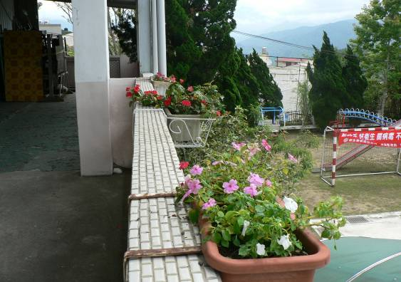
多樣性盆栽，讓校園環境多采多姿。
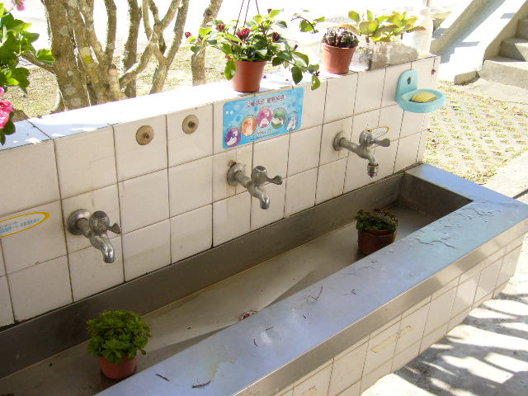
多樣性盆栽，讓校園環境多采多姿。

